Recherche de résidence

LE
DIABLE
AMOUREUX
d’après une œuvre
de Jacques Cazotte

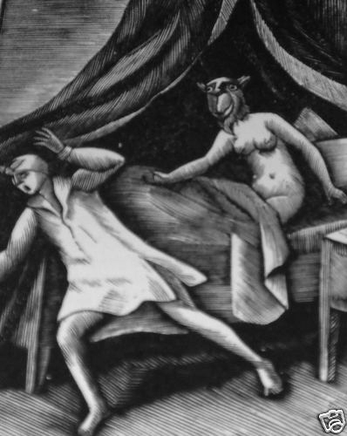

La
Compagnie
Egg’s Écho
Présente :

Une création théâtrale accompagnée d’ateliers sur le thème du fantastique

Inspiré du roman de Jacques Cazotte
« Le diable amoureux »
Adaptation de Francis Dombret
Scénographie de Miene Mathon

Coordonnées
Email : eggs.echo@yahoo.fr
Mobile : 0682224569
Adresse :
Egg’s Écho
54, rue Jean – Baptiste Pigalle 75009 Paris
licence de spectacle
N° 2-1004863

Pourquoi adapter

« Le Diable amoureux »

au théâtre ?

Le roman de Cazotte contient les ingrédients nécessaires pour une pièce de théâtre :

- de l'action et de la fantaisie ficelées sous l’aspect d'un marivaudage.

L'idée générale est d'écrire sous forme dramaturgique une traversée littéraire, en gardant la structure de cet ouvrage précurseur du fantastique, et de la faire évoluer jusqu'à nos jours.

Les trois personnages principaux, a priori extravagants apparaissent on ne peut plus humains.

Ainsi le diable – Biondetta qui prend les traits de la plus divine des créatures est capable de tous les sacrifices au nom de l'amour.

L’élu – Alvare, lui tente de concilier un désir de plus en plus brûlant avec une affection maternelle aliénante.

Enfin – Soberano, figure paternelle ambiguë tentera par ses ruses de dévoiler ou de voiler l'insupportable réalité.

L'écriture modernisée de la pièce, tente de répondre à cette question du désir qui semble ne pouvoir obtenir de réponse satisfaisante que par le manque. Devant ce trouble croissant Alvare abat une dernière carte, véritable symbole de la conscience morale, la très respectable dona Mencia , sa mère.

Mais pour ne pas perdre l'amour de celle-ci mieux vaut ne pas badiner avec le diable. Alors quel sera le choix d’Alvare?

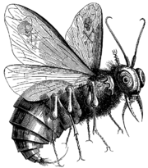

LE DIABLE :
DE L’IMAGINAIRE
À LA RÉALITÉ HISTORIQUE

À quoi reconnaît-on
le diable aujourd’hui ?

À la vue du nombre de productions diversifiées qui traitent du fantastique, tout laisse à penser que nous tentons toujours d'exorciser une peur irrationnelle héritée d'un passé diabolique vieux de plusieurs siècles. Certes les choses ont évolué depuis les Lumières et nous considérons « les bons cotés de l'insertion du démon dans les plaisirs de la vie » avec humour, ce qui est une façon appropriée de détourner l'angoisse…
Curieusement depuis que le diable a rangé son attirail dans les accessoires de théâtre il se manifeste sous une forme intériorisée, englobée sous le terme générique « force du mal ».
Le diable est le diviseur, il incarne l’esprit de rupture face aux forces qui cherchent à réaliser l’unité, l’harmonie.
Ce qui nous divise intérieurement, se manifeste au moment même de faire un choix.
Nous traiterons le diable comme le surgissement du désir
Prenons comme exemple un choix littéraire récurrent : libérer son désir ou se libérer du désir ? Il apparait vite impossible puisque l'un ne peut se développer sans l'autre. C'est autour d'une prise de décision incomplète, qui oscille entre frustration et culpabilité, que se bâtit l'axe du récit et dont Jacques Lacan se servira comme exemple édifiant pour parler de la structure même du désir.
L'autre intérêt d'une adaptation théâtrale est de pouvoir suivre le chemin du désir à travers les époques ; force de constater que l'énergie qui le fait évoluer provient d'une insatisfaction exponentielle.
Comme il est question de représentation et que depuis Le Moyen-âge le diable a perdu ses pieds fourchus, puis à la Renaissance ses cornes, il sera intéressant de savoir comment il se camoufle
aujourd’hui .
Pour accéder à ce monde à la fois disparu et pourtant présent, il a fallu créer un véhicule adéquate : le fantastique.
"Le fantastique est né du décalage entre la croyance démonique héritée du passé tragique et la réalité hédoniste ou athée de l'époque des Lumières" R. Muchembled; une histoire du diable; éditions du Points 2002

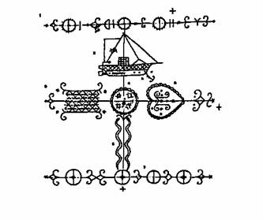

L'auteur :
Jacques Cazotte

Une personnalité mosaïque et paradoxale

Jacques Cazotte est né à Dijon, en 1720, et il périt sur l’échafaud, à Paris, en 1792. Il a publié de nombreuses œuvres, mais reste aujourd'hui connu grâce à un conte fantastique, Le Diable amoureux, publié à Paris en 1772. Cette œuvre est reconnue par ses pairs comme le premier roman occidental écrit sous cette forme. Aussi peut-on la considérer comme une référence fondamentale et incontournable pour les écrivains, les poètes, les cinéastes et tous les créateurs influencés par le genre. Pour mieux saisir ce phénomène, examinons de lui trois images révélatrices :
l'auteur d'un seul livre?
De nombreux éléments pourraient le laisser penser.
Le diable amoureux est un livre dont la carrière historique montre qu'il a été constamment et régulièrement imprimé. Et cela sur toute l'Europe depuis 1772. Les critiques et les admirateurs se référent à lui uniquement derrière cet ouvrage alors que ses autres livres sont tombés dans l'oubli.
L'initié
Il aurait prédit les événements de 1789 ce qui a charmé les Romantiques. Cazotte plus superstitieux que croyant, contaminé par son œuvre et faisant de lui « un poète qui croit à sa fable » « un narrateur qui croit à sa légende » ou « un inventeur qui prend au sérieux le rêve éclot de sa pensée »
L'avant - gardiste réactionnaire
Cet auteur est un paradoxe de son vivant : auteur de contes merveilleux J.Cazotte est un polémiste engagé, mondain typique de son époque ; il n'en demeure pas moins un critique virulent des corruptions de son époque, considéré comme un fervent catholique attaché a sa foi, il fut un mystique pratiquant dont la conviction était d'agir sur l'histoire humaine en faisant intervenir des forces surnaturelles.
Engagé dans le mouvement révolutionnaire, puisque nommé maire de son village en 1790, il restera un défenseur de l'ancien régime. Son courage remarqué par ses adversaires le sauvera une fois de la guillotine, mais son entêtement à penser que la révolution est l'œuvre du diable lui sera fatal. Enfin et surtout ce spécialiste du badinage est considéré comme le précurseur du genre fantastique

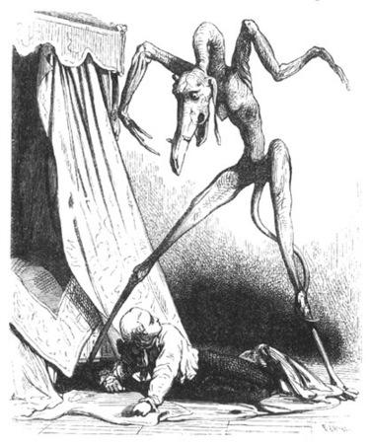

L’intrigue

Alvare, jeune capitaine des gardes du Roi de Naples, est initié par un grand maître de la Cabale. Il se retrouve dans les ruines de l’antique Herculanum pour invoquer le Diable, qui apparaît dans un premier temps sous les traits d’une hideuse créature. Maîtrisant sa peur l’audacieux Alvare va réduire cette apparition diabolique à l’état d’esclave qu’il va utiliser pour réaliser ses caprices. Tour à tour ce diable va se transformer en chameau, en épagneul, en valet, pour enfin devenir femme. Cette femme, Biondetta, innocente et désirable n’aura de cesse d’être aimée par son possesseur, qui reste de marbre face à ses charmes. L’intrigue se précise après la tentative d’assassinat de Biondetta par une rivale jalouse en plein Carnaval de Venise. « ce que je vis alors, nous dit Alvare, c’est une femme adorée ». Si Alvare semble ne pas céder à cette imposture du désir, pourra-t-il résister à la magie de l’amour ?
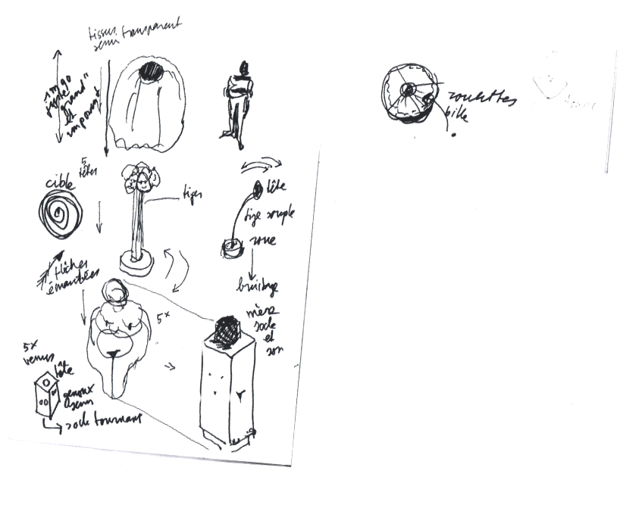

Note d’intention

La forme théâtrale est le miroir des sciences de l’homme, quelque peu filles du Diable…Elle nous permet d’explorer avec jubilation les méandres de la conscience et de l’inconscience.
L’ambition du projet est de faire émerger deux dimensions essentielles de l’œuvre de Jacques Cazotte en jouant avec les effets spectaculaires diablement kitsch, et le surgissement imprévisible du désir. Au delà des préjugés et des croyances, l’intrigue pourrait se résumer à la recherche d’une réponse à la question « Che vuoi », « que veux tu ? », question posée d’emblée par l’apparition démoniaque, véritable combustible de l’action. Répondre à cette question ouvre les portes à toutes les envies, et particulièrement à celles dont on n’a pas conscience.

Vouloir est un terme qui se situe entre une intention (désirer, souhaiter) et un impératif (ordonner), coincé entre un désir charnel et la voie de la raison soutenue par la Loi. La volonté est un entre deux qui cache un désir indicible.

L’inavouable révèle un sentiment de culpabilité qui à cette époque se matérialisait sous la forme du Diable.
L’ambition de notre adaptation est de découvrir à travers la question qui est posée dans le livre « que veux tu ? », la complexité de la machine désirante évoquée par Gilles Deleuze et ses rapports interactifs avec la société.
Dans ce texte les clins d’œil sur l’actualité foisonnent comme l’appât du gain, et la chute que produit l'excès de possession ou de consumérisme.
C’est donc une traversée du fantasme qui va s’opérer, une sorte de chemin initiatique.
Mais faut-il pour sauver son âme, retrouver un chemin déjà tracé, s’en remettre à la morale et au dogme ?
Est-ce une issue enviable ?

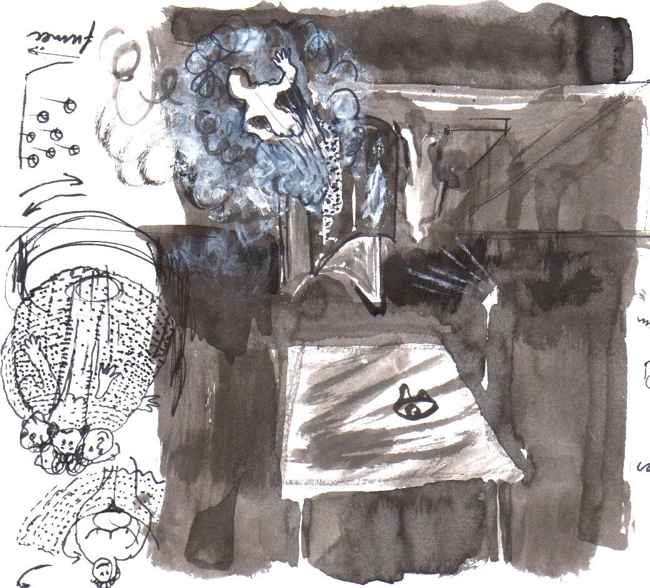

Schéma d’une structure pour la projection du « sur - moi », sorte d’enveloppe de lumière. Effets décalés pour « tenter le temps » et venir sur scène avec un « vent léger », à la manière d’une montgolfière et disparaître dans le sol par une trappe pendant des moments de noir

Dessins de Miene Mathon.

Présentation l’équipe

production et régie :
Compagnie
Egg’s Écho

Francis Dombret : metteur en scène, écriture et coordination
Miene Mathon : scénographie et production
Annette Montifroy : bénévole
Avec la participation d’éducateurs, plasticiens, musiciens, écrivains et comédiens.

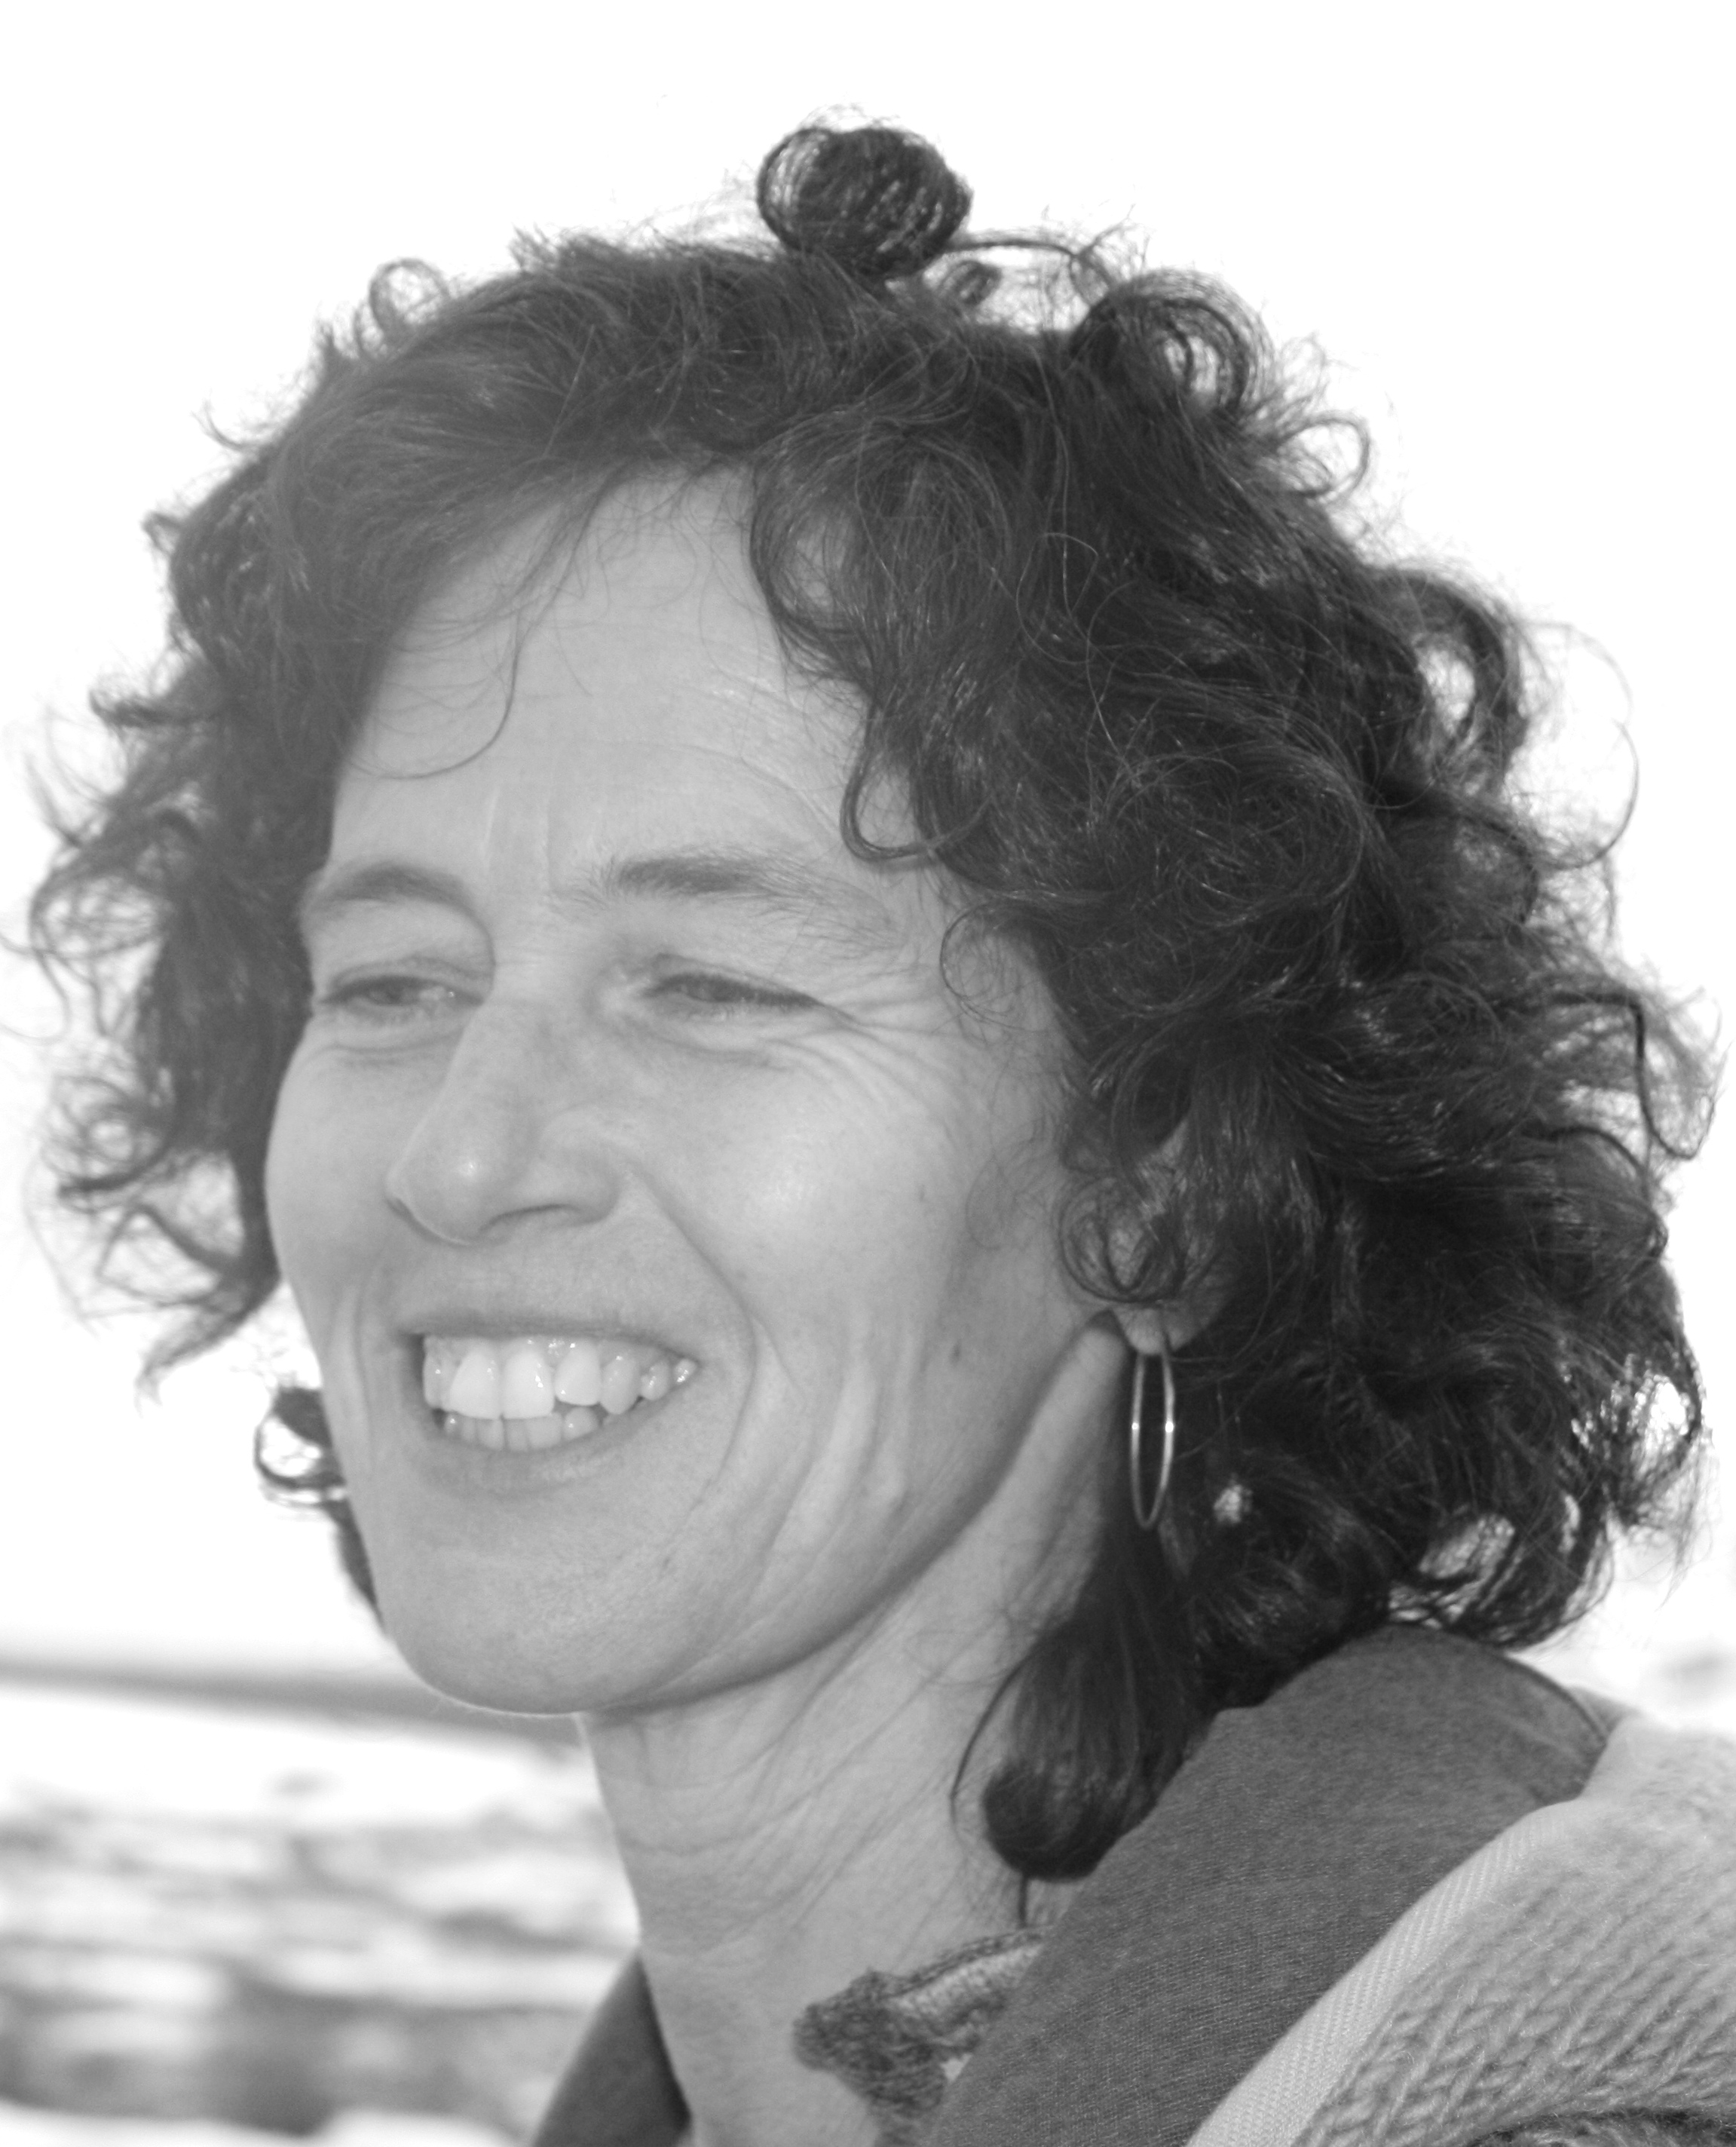

Miene Mathon née en 1958 aux Pays Bas dessine, photographie et observe « le monde en mouvement » depuis qu’elle a appris à regarder… Après des études en design et scénographie à l’ENSAAMA à Paris elle travaille comme designer notamment pour les expositions à la cité des sciences à Paris et au musée Maurice Denis à St. Germain-en – Laye. Parallèlement elle travaille comme plasticien et formateur avec des écoles et au service pédagogique de musées. Elle peint, filme, dessine et expose à Paris et en province. Son travail frôle « l’éphémère » mais a toujours une solide réalisation pour courte durée…
Francis Dombret est né en 1957 dans les vertes vallées lorraines. Le monde s’ouvre à lui lorsqu’il découvre les romans d’aventure et le théâtre le rattrape juste avant d’endosser sa casquette de facteur. Il fonce au conservatoire de Tours, met dans sa musette l’enseignement d’André Cellier et fonde sa première compagnie de théâtre et de danse expérimentale. Puis Paris l’adopte et lui offre ses premières mises en scène. Avides de toutes les formes artistiques il crée en 1989 la compagnie Egg’s Écho avec un groupe d’artistes, peintres photographes mais surtout comédiens et musiciens, qui souhaitent que leurs créations soient accessibles au plus grand nombre et que les disciplines s’interagissent les uns les autres. Art thérapie et psychanalyse sont aujourd’hui des compléments indispensables à sa recherche théâtrale.

